**Кружок МЦНМО 01. Промежутки 03.10.2024**

1. Вдоль дорожки растёт ряд из 10 каштанов. Расстояние между двумя соседними деревьями 5 метров. Какова длина всего ряда каштанов?

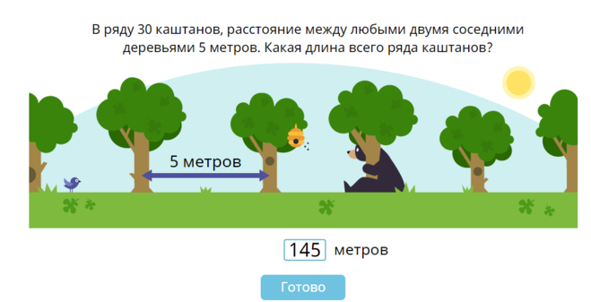

1. На день рождения Алёши мама испекла 3 торта, истратив на это в сумме 13 коржей. Между каждыми двумя коржами был намазан клубничный или малиновый джем. Клубничных слоёв было 3. Сколько было слоёв малинового джема?
2. На клетчатой доске 8x15 в левом верхнем углу стоит фишка. Фишку нужно передвинуть в правый нижний угол. Сколько ходов понадобится, чтобы это сделать, если за один ход разрешается передвигать фишку на любую соседнюю по стороне клетку?
3. На батоне колбасы нарисованы тонкие поперечные кольца. Если разрезать по красным, получится 5 кусков, если по желтым — 7 кусков, если по зеленым — 11 кусков. Сколько кусков колбасы получится, если разрезать по кольцам всех трёх цветов?
4. Вася взял бумажный прямоугольник и провёл в нем от края до края 10 вертикальных и 15 горизонтальных отрезков. На сколько прямоугольничков оказался разбит исходный прямоугольник?
5. Петя выложил из спичек клетчатую решётку 3x7 – см. рисунок. А Вася выложил из спичек клетчатую решётку 5x77. Сколько каждому из мальчиков понадобилось спичек?

